Rancang Bangun Aplikasi Absensi Karyawan Menggunakan Global Positioning System (GPS) Pada PT. Maxindo Visual

Pratama
Latifa*¹, Swono Sibagariang, S.Kom., M.Kom ²
^{1,2,3}Teknik Informatika, Politeknik Negeri Batam
*e-mail: latifafowh09@gmail.com¹, swono@polibatam.ac.id²

Abstract

Employee attendance recording is an administrative activity used to record employee presence in a company. PT. Maxindo Visual Pratama is a company engaged in LED screen and visual system rental, in which most employees work on-site at various project locations. This condition requires an attendance system that not only records presence but is also able to verify the employee's location at the assigned workplace. This study aims to design and build an Android-based employee attendance application that utilizes Global Positioning System (GPS) technology to validate the employee's attendance location. The application development uses the Waterfall method, covering requirement analysis, system design, implementation, testing, and maintenance. The Android application was developed using React Native, while the web application for Human Resource Development (HRD) was built using PHP with the Yii2 framework and PostgreSQL as the database management system. The development results show that the application is able to record attendance data based on location coordinates, support GPS-based location validation combined with face recognition, and provide employee work schedule information. In addition, the application helps HRD monitor employee attendance in real time so that the attendance data management process becomes more effective and efficient. Black box testing shows that all implemented functions run in accordance with the defined functional requirements.

Keywords: Attendance; Android; GPS; React Native

Abstrak
Absensi karyawan merupakan salah satu kegiatan administratif yang dilakukan untuk mencatat kehadiran karyawan dalam suatu perusahaan. PT. Maxindo Visual Pratama merupakan perusahaan yang bergerak di bidang penyewaan layar LED dan sistem visual, dengan sebagian karyawan bertugas di lapangan pada lokasi proyek yang berbeda-beda. Kondisi tersebut menyebabkan perusahaan memerlukan sistem absensi yang tidak hanya berfungsi mencatat kehadiran, tetapi juga mampu memverifikasi keberadaan karyawan pada lokasi kerja yang telah ditentukan. Penelitian ini bertujuan merancang dan membangun aplikasi absensi karyawan berbasis Android yang memanfaatkan teknologi Global Positioning System (GPS) untuk memvalidasi lokasi kehadiran karyawan. Proses pengembangan aplikasi menggunakan metode Waterfall yang meliputi tahapan analisis kebutuhan, perancangan sistem, implementasi, pengujian, dan pemeliharaan. Aplikasi Android dikembangkan menggunakan React Native, sedangkan aplikasi web untuk Human Resource Development (HRD) dibangun menggunakan PHP dengan framework Yii2 serta PostgreSQL sebagai sistem manajemen basis data. Hasil pengembangan menunjukkan bahwa aplikasi mampu mencatat data kehadiran berdasarkan koordinat lokasi, mendukung validasi lokasi absensi berbasis GPS yang dipadukan dengan face recognition, serta menyediakan informasi jadwal kerja karyawan. Selain itu, aplikasi membantu HRD memantau kehadiran karyawan secara real-time sehingga proses pengelolaan data absensi menjadi lebih efektif dan efisien. Hasil pengujian dengan metode black box testing menunjukkan seluruh fungsi yang diimplementasikan berjalan sesuai dengan kebutuhan fungsional yang telah ditetapkan.

Kata Kunci: Absensi; Android; GPS; React Native

1. PENDAHULUAN

Perkembangan teknologi informasi telah membawa perubahan yang signifikan pada berbagai aspek pengelolaan administrasi di lingkungan perusahaan, salah satunya melalui penerapan sistem absensi digital untuk mencatat kehadiran karyawan secara terkomputerisasi [1]. Absensi merupakan kegiatan yang dilakukan secara teratur oleh seseorang untuk menginformasikan kehadirannya di suatu tempat kerja, dan berkaitan erat dengan penerapan ketentuan disiplin yang ditetapkan oleh perusahaan [2].

PT. Maxindo Visual Pratama merupakan perusahaan yang bergerak di bidang penyewaan layar LED dan sistem visual, dengan sebagian karyawan bertugas di lapangan dan berpindah-pindah lokasi sesuai proyek yang sedang berjalan. Hasil wawancara dengan pihak perusahaan menemukan beberapa permasalahan pada proses absensi manual, yaitu potensi kecurangan dalam pencatatan kehadiran, kesulitan pihak Human Resource Development (HRD) dalam merekap laporan kehadiran, serta keterbatasan dalam memantau kedisiplinan karyawan yang bekerja di luar kantor. Semakin banyaknya penggunaan perangkat mobile berbasis Android yang umumnya dilengkapi sensor Global Positioning System (GPS) menjadikan teknologi tersebut relevan digunakan sebagai mekanisme untuk memantau keberadaan karyawan [3].

Beberapa penelitian terdahulu telah mengembangkan sistem absensi berbasis GPS, namun sebagian besar masih berbasis website dan belum diterapkan pada perangkat mobile karyawan lapangan secara langsung [4], [5]. Penelitian lain mengembangkan sistem berbasis web dengan validasi lokasi menggunakan GPS [6] maupun QR Code [7], sementara penelitian yang menerapkan Location Based Service (LBS) pada aplikasi Android umumnya belum mengombinasikan validasi lokasi dengan verifikasi identitas berbasis wajah [8]. Penerapan teknologi Android untuk pengembangan sistem informasi berbasis mobile juga telah banyak digunakan pada berbagai bidang lain [9], namun penggunaannya untuk absensi karyawan lapangan pada industri penyewaan perangkat layar LED dengan kombinasi validasi GPS dan face recognition masih terbatas. Kondisi tersebut menjadi celah penelitian yang mendasari penelitian ini.

Berdasarkan uraian tersebut, penelitian ini bertujuan untuk merancang dan membangun sistem absensi yang mengubah proses pencatatan kehadiran manual menjadi sistem yang terkomputerisasi, dan mengembangkan aplikasi absensi karyawan berbasis Android yang memanfaatkan teknologi GPS sebagai sarana validasi lokasi kehadiran sehingga proses absensi hanya dapat dilakukan pada lokasi kerja yang telah ditentukan. Aplikasi dibatasi hanya untuk perangkat Android, memerlukan koneksi internet dan layanan GPS aktif, serta mencakup fitur absensi masuk, absensi keluar, dan informasi jadwal kerja bagi karyawan lapangan. Kontribusi penelitian ini adalah penerapan kombinasi validasi lokasi GPS dan face recognition pada aplikasi absensi karyawan berbasis Android untuk mendukung Sustainable Development Goals (SDGs) tujuan ke-9, yaitu Industri, Inovasi, dan Infrastruktur, melalui peningkatan efisiensi operasional dan inovasi teknologi di lingkungan perusahaan.

2. METODE
Penelitian ini menerapkan metode pengembangan perangkat lunak Waterfall sebagai pedoman proses pengembangan aplikasi. Metode ini dipilih karena memiliki tahapan yang sistematis dan berurutan, sehingga setiap tahap diselesaikan terlebih dahulu sebelum melanjutkan ke tahap berikutnya, menghasilkan proses pengembangan yang terarah, mudah dikendalikan, serta terdokumentasi dengan baik. Tahapan metode Waterfall yang digunakan ditunjukkan pada Gambar 1.

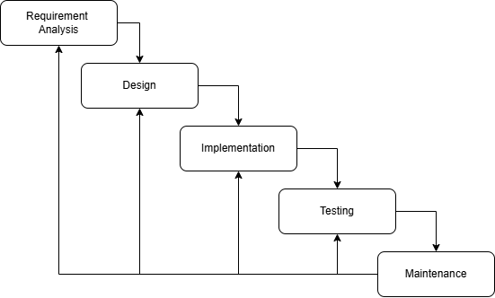

Gambar 1. Metode Waterfall
- Requirement Analysis. Analisis kebutuhan dilakukan melalui wawancara dengan pihak PT. Maxindo Visual Pratama untuk memperoleh informasi mengenai proses absensi yang sedang berjalan, permasalahan yang dihadapi, serta kebutuhan pengguna terhadap sistem yang akan dikembangkan, seperti pencatatan lokasi menggunakan GPS, pengambilan foto sebagai bukti kehadiran, pencatatan waktu masuk dan keluar, serta pengelolaan jadwal kerja.
- Design. Tahap perancangan meliputi penyusunan diagram Unified Modeling Language (UML) untuk menggambarkan fungsi, proses, dan interaksi dalam aplikasi, perancangan struktur basis data melalui Entity Relationship Diagram (ERD), serta perancangan antarmuka pengguna agar sistem mudah dipahami dan digunakan. Kebutuhan fungsional dan non-fungsional dirumuskan pada tahap ini sebagai acuan pengembangan sistem.
- Implementation. Pengembangan aplikasi Android dilakukan menggunakan React Native dengan dukungan NativeWind, sedangkan sisi server menggunakan PHP dengan framework Yii2 dan PostgreSQL sebagai sistem manajemen basis data. Validasi lokasi memanfaatkan koordinat GPS perangkat yang dibandingkan dengan koordinat lokasi kerja pada jadwal karyawan, sedangkan verifikasi identitas menggunakan teknologi face recognition yang membandingkan hasil encoding wajah pengguna dengan data wajah tersimpan.
- Testing. Pengujian dilakukan menggunakan metode Black Box Testing, yaitu pengujian yang berfokus pada kesesuaian masukan dan keluaran setiap fungsi aplikasi tanpa meninjau struktur maupun kode program secara langsung.
- Maintenance. Setelah aplikasi dinyatakan berfungsi sesuai kebutuhan, aplikasi diterapkan pada lingkungan PT. Maxindo Visual Pratama dan dilakukan pemeliharaan berkala untuk menjaga stabilitas, kinerja, dan keandalan sistem, serta pengembangan lanjutan berdasarkan masukan pengguna.

3. HASIL DAN PEMBAHASAN

Analisis Kebutuhan dan Perancangan Sistem

Proses absensi yang sebelumnya diterapkan di PT. Maxindo Visual Pratama masih menggunakan metode pencatatan manual berbasis kertas, sehingga rentan terhadap potensi kecurangan, sulit direkap, dan sulit dipantau tingkat kedisiplinannya. Berdasarkan hal tersebut, dirumuskan sembilan kebutuhan fungsional yang menjadi dasar perancangan sistem pada Tabel 1, mencakup autentikasi pengguna, registrasi wajah, validasi absensi berbasis GPS dan face recognition, pengelolaan data absensi oleh HRD, serta informasi jadwal kerja.

Tabel 1. Kebutuhan Fungsional
Kode Fungsional | Deskripsi
FR-01 | Sistem memungkinkan karyawan melakukan autentikasi menggunakan akun yang telah terdaftar.
FR-02 | Sistem memungkinkan HRD melakukan autentikasi menggunakan akun yang telah terdaftar.
FR-03 | HRD dapat mengelola status registrasi wajah
FR-04 | Karyawan dapat melakukan registrasi wajah
FR-05 | Karyawan dapat melakukan absensi masuk/keluar dengan validasi wajah dan lokasi
FR-06 | HRD dapat mengelola data absensi karyawan
FR-07 | Karyawan dapat melihat jadwal kerja
FR-08 | Karyawan dapat keluar dari sistem melalui fitur logout.
FR-09 | HRD dapat keluar dari sistem melalui fitur logout.

Gambaran umum sistem yang dirancang ditunjukkan pada Gambar 2. Melalui aplikasi Android, karyawan melakukan absensi masuk maupun keluar dengan validasi lokasi GPS dan verifikasi wajah, serta dapat melihat jadwal kerja. Di sisi lain, HRD berperan mengelola akses registrasi wajah karyawan serta memantau dan mengelola data absensi melalui aplikasi web.

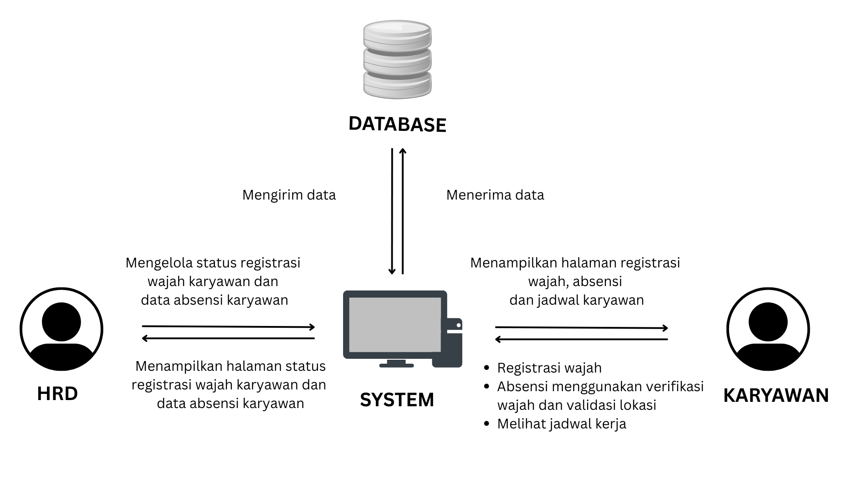

Gambar 2. Gambaran Umum Sistem
- Implementasi Sistem

Aplikasi Android dikembangkan menggunakan React Native, sedangkan aplikasi web HRD dikembangkan menggunakan PHP dengan framework Yii2 dan PostgreSQL sebagai basis data. Pada halaman absensi, sistem terlebih dahulu memvalidasi lokasi pengguna dengan membandingkan koordinat GPS perangkat terhadap koordinat lokasi kerja pada jadwal yang telah ditetapkan, lalu melakukan verifikasi identitas menggunakan face recognition melalui kamera perangkat. Proses absensi hanya dapat diselesaikan apabila kedua proses tersebut memenuhi ketentuan yang berlaku, sehingga meminimalkan potensi kecurangan yang terjadi pada proses absensi manual sebelumnya. Implementasi halaman absensi ditampilkan pada Gambar 3.

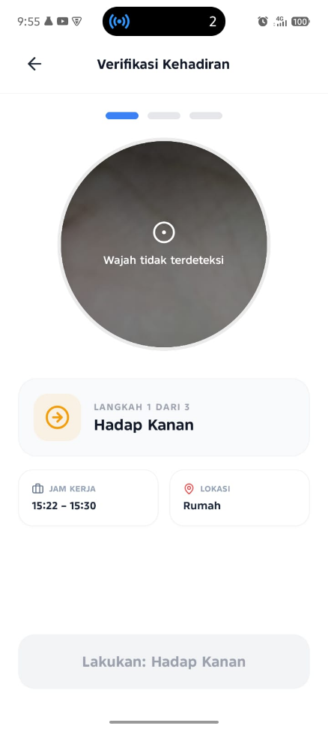

Gambar 3. Halaman Absensi

Pada sisi web, HRD dapat memantau dan mengelola data absensi karyawan berdasarkan proyek yang sedang berlangsung sebagaimana ditunjukkan pada Gambar 4. Setiap proyek terdiri atas beberapa tahapan pekerjaan dengan penugasan karyawan yang berbeda pada masing-masing tahapan, sehingga HRD dapat melihat daftar karyawan yang bertugas beserta data absensi masuk dan keluar yang telah tercatat secara langsung.

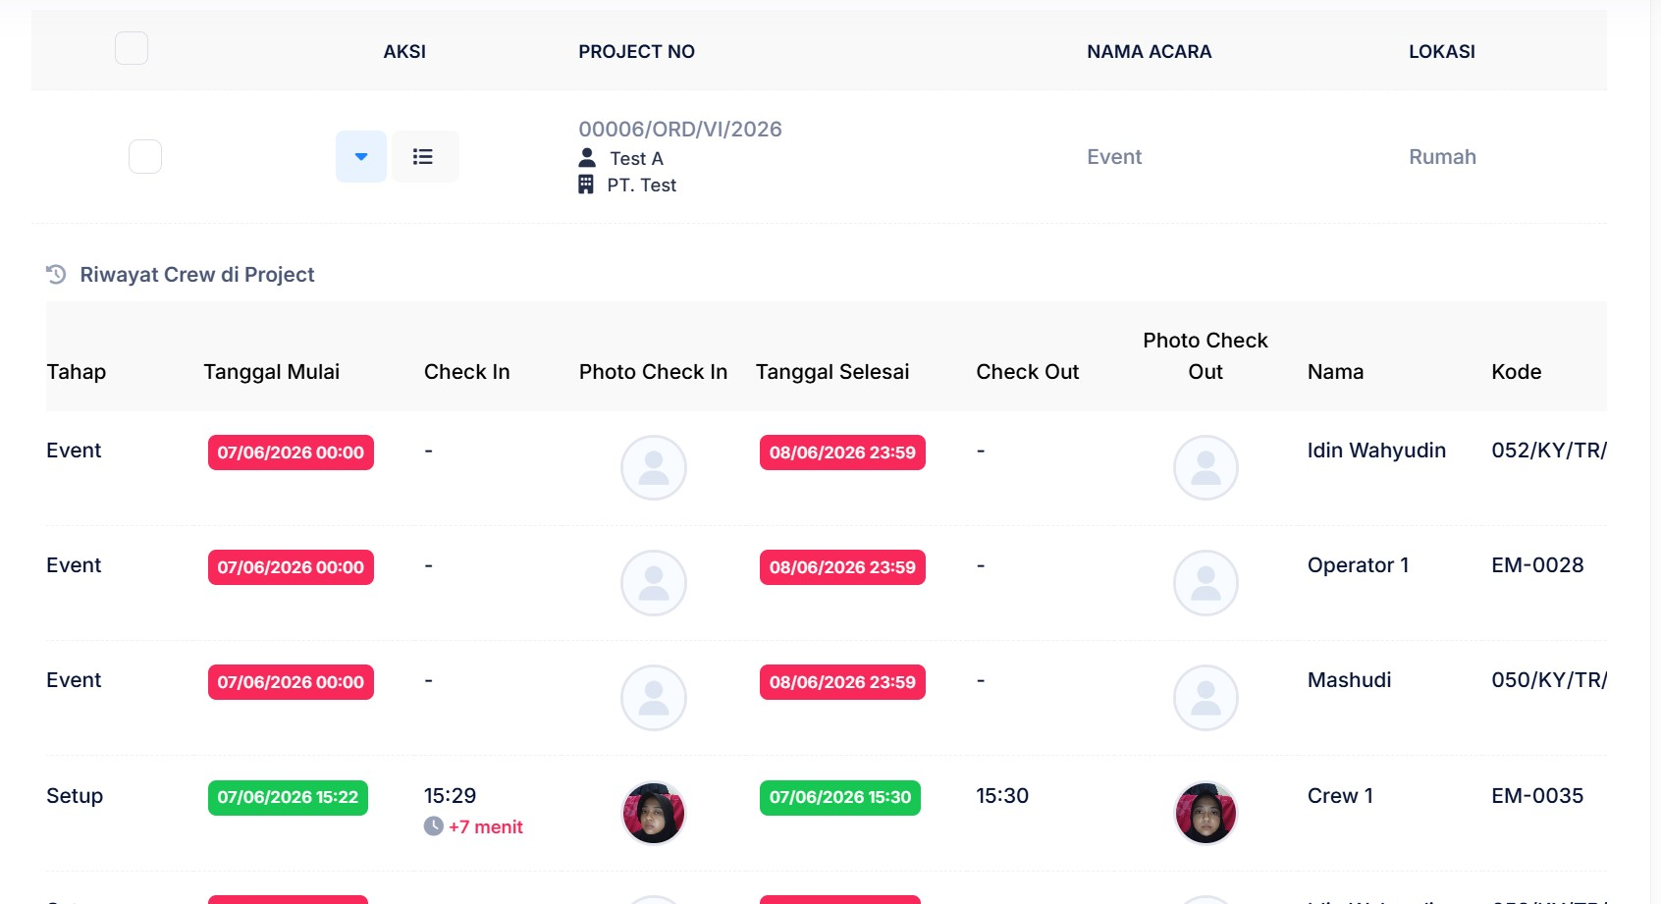

Gambar 4. Halaman Data Absensi

- Hasil Pengujian Sistem
Pengujian aplikasi dilakukan menggunakan metode Black Box Testing untuk memverifikasi bahwa setiap fungsi aplikasi berjalan sesuai kebutuhan yang telah ditentukan tanpa meninjau struktur maupun kode program secara langsung. Pengujian dilakukan pada sisi aplikasi Android maupun aplikasi web HRD dengan memberikan berbagai skenario data masukan, kemudian membandingkan keluaran sistem dengan hasil yang diharapkan. Ringkasan hasil pengujian disajikan pada Tabel 2.

Tabel 2. Ringkasan Hasil Pengujian Sistem
Ruang Lingkup Pengujian | Fitur yang Diuji | Jumlah Skenario | Hasil
Aplikasi Android | Login, registrasi wajah, absensi masuk/keluar (validasi GPS & face recognition), jadwal kerja, riwayat absensi, logout | 11 | Sesuai harapan
Aplikasi Web HRD | Login, kelola status registrasi wajah, kelola data absensi, filter dan export laporan absensi, logout | 12 | Sesuai harapan

Seluruh skenario pengujian pada kedua sisi aplikasi menghasilkan keluaran yang sesuai dengan hasil yang diharapkan. Hal ini menunjukkan bahwa fungsi autentikasi, validasi lokasi berbasis GPS, verifikasi wajah, pengelolaan jadwal kerja, serta pengelolaan dan pelaporan data absensi oleh HRD telah berjalan dengan baik dan memenuhi seluruh kebutuhan fungsional yang telah dirumuskan pada Tabel 1. Dibandingkan dengan proses absensi manual yang sebelumnya diterapkan, sistem yang dikembangkan mampu mengurangi potensi kecurangan dalam pencatatan kehadiran karena setiap absensi tervalidasi oleh lokasi dan identitas wajah karyawan, sekaligus mempermudah HRD dalam merekap dan memantau kehadiran karyawan lapangan secara langsung.

4. PENUTUP
Kesimpulan
Berdasarkan hasil perancangan, implementasi, serta pengujian yang telah dilakukan, dapat disimpulkan bahwa aplikasi absensi karyawan berbasis GPS berhasil dirancang dan dibangun menggunakan React Native untuk aplikasi Android serta PHP dengan framework Yii2 untuk aplikasi web HRD. Sistem ini berhasil menggantikan proses absensi manual berbasis kertas menjadi platform digital yang terstruktur dan terintegrasi, mencakup fitur login, registrasi wajah, validasi absensi berbasis GPS dan face recognition, jadwal kerja, riwayat absensi, serta pengelolaan data absensi oleh HRD. Sistem juga berhasil menyediakan fitur absensi yang hanya dapat digunakan pada lokasi yang telah ditentukan. Hasil pengujian dengan metode Black Box Testing menunjukkan bahwa seluruh fungsi yang diimplementasikan berjalan sesuai kebutuhan fungsional dan memenuhi skenario pengujian yang telah ditetapkan.

Saran
Beberapa hal dapat dikembangkan pada penelitian selanjutnya, antara lain penambahan fitur notifikasi otomatis untuk jadwal kerja, pengingat absensi, dan pemberitahuan keterlambatan; dukungan mode offline sementara agar data absensi tetap dapat disimpan ketika koneksi internet tidak stabil dan disinkronkan kembali saat perangkat terhubung ke internet; serta integrasi sistem dengan modul payroll agar data absensi dapat digunakan secara langsung untuk kebutuhan penggajian.

DAFTAR PUSTAKA

[1] Y. Kristyawan, A. Nur Hasan, H. Suhartoyo, and M. Syaiful Riza, “Rancang Bangun Absensi Karyawan Verifikasi Foto Selfie Dengan Global Positioning System (GPS) Menggunakan Metode Prototype,” 2023.
[2] S. Informasi Absensi and A. Gilang Mulia, “Sistem Informasi Absensi berbasis WEB di Politeknik Negeri Padang,” JTII, vol. 05, no. 01, 2020.
[3] E. Mulyadi, A. Trihariprasetya, I. Gede Wiryawan, J. Teknologi Informasi, and P. Negeri Jember Jember, “PENERAPAN SISTEM PRESENSI MOBILE DENGAN MENGGUNAKAN SENSOR GPS (KLINIK PRATAMA X DI JEMBER),” Jember, 2020.
[4] R. Roosdianto, A. O. Sari, and A. Satriansyah, “RANCANG BANGUN APLIKASI SISTEM INFORMASI ABSENSI KARYAWAN ONLINE,” INTI Nusa Mandiri, vol. 15, no. 2, pp. 135–142, Feb. 2021, doi: 10.33480/inti.v15i2.1932.
[5] I. Komalasari, N. Nurdiana, and E. Rusnandi, “RANCANG BANGUN APLIKASI ABSENSI MENGGUNAKAN FITUR GLOBAL POSITIONING SYSTEM BERBASIS WEBSITE PT. BANDAR UDARA INTERNASIONAL JAWA BARAT,” Nov. 2022. [Online]. Available: https://ojs.unm.ac.id/JESSI/index
[6] D. Purwanto, R. E. Putri, and Y. Fadly, “DESIGN OF THE ATTENDANCE SYSTEM USING WEB-BASED GPS,” 2023.
[7] Ridho Faizin and Syahputra Mahendra, “Perancangan Sistem Informasi atau Aplikasi Monitoring Absensi Karyawan pada PT. Socfindo Menggunakan QR Code Berbasis Web,” JurnalSIKOM (Sistem Informasi Komputer), Jan. 2024.
[8] Rokhman Ari, “RANCANG BANGUN APLIKASI ABSENSI KARYAWAN MENGGUNAKAN LOCATION BASED SERVICE (LBS) BERBASIS ANDROID (Studi Kasus : PT.Infomedia Solusi Humanika),” 2020.
[9] Mahardika Bagus, “PERANCANGAN SISTEM INFORMASI MANAGEMENT SISWA BERPRESTASI BERBASIS ANDROID PADA SMK PGRI RAWALUMBU,” vol. x, 2020.

